**试运行期间免费申领移动CA**

1. **申领时间：**

**即日起 至 2021年12月31日。**

1. **申领对象：**

**所有注册并登录使用“标信通APP”的交易主体，均可免费申领移动CA。**

1. **申领流程：**

****第一步：个人实名认证****

**【首页】点击“实名认证”——输入实名信息：姓名和身份证号码——人脸识别——完成认证。**

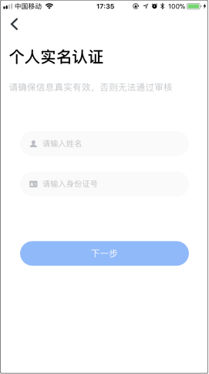 

****第二步：企业认证****

**【首页】点击“加入单位”——输入正确单位名称——去认证——自助上传资料——上传执照——上传授权书——对公汇款——完成认证。**

 

****第三步：免费申领证书****

**点击【CA盾】——点击【办理CA盾】——选择【湖北省】——选择【世纪速码】——0元支付——完成申领。**



1. **服务热线：400-658-7878**
2. **标信通服务保障群：**